**令和7年3月の予定**

ミールラウンド：日本歯科大学附属病院口腔リハビリテーション科医師に昼食前後の時間帯でご利用者の飲み込み状態を診ていただいたのち、検討の場を設けています。

**社会福祉法人東京蒼生会　特別養護老人ホームさの　広報誌**

**発行責任　　所長　　瀧澤　美登利**

**編集担当　　介護係　　仲澤　由菜**

**令和7年**

**2月号**

**きずな**

|  |  |  |  |  |  |  |
| --- | --- | --- | --- | --- | --- | --- |
| **日** | 月 | 火 | 水 | 木 | 金 | 土 |
|  | **各フロア 隔週で**  **レクリエーション実施中♪** |  |  |  |  | **1** |
|  |  |  |  |  |  |  |
| **2** | **3** | **4** | **5** | **6** | **7** | **8** |
|  | **理美容** | **等潤病院診察** | **蒲原歯科**  **精神科診察** |  | **セツルメント診察** |  |
| **9** | **10** | **11** | **12** | **13** | **14** | **15** |
|  | **理美容** | **等潤病院診察** | **蒲原歯科**  **生きがい活動** | **ミールラウンド** | **セツルメント診察** | **誕生会** |
| **16** | **17** | **18** | **19** | **20** | **21** | **22** |
| **サービス　　担当者会議** |  | **等潤病院診察** | **蒲原歯科**  **精神科診察** | **春分の日** | **セツルメント診察** |  |
| **23** | **24** | **25** | **26** | **27** | **28** | **29** |
|  |  | **等潤病院診察** | **蒲原歯科**  **サービス　　担当者会議** |  | **セツルメント診察** |  |
| **30** | **31** |  |  | **詳細は「ご家族各位」をご覧ください。**  **☆サービス担当者会議・誕生会は該当する方にお手紙を入れております。**  **☆施設内外の感染状況により予定が変更・中止になる場合がございます。**  **ご理解いただけますと幸いです。** |  |  |
|  |  |  |  |  |  |  |



インフルエンザにご注意を！！

昨年は温暖化の影響でいつまでも暖かい日が続きましたね。

そのため、環境の変化も著しく私たちの身近なところでは、夏野菜のトマトやキュウリが高く、冬になってもキャベツが手の届かない高値になってしまい、野菜が高くて買えない状況になってしまいました。

これから、冬本番になり東京は大雪が降るかもと言われています。

季節ごとに咲く花の時期も変わってきていたり、地球はどうなっていくのでしょうか？

昨年から今年にかけてインフルエンザが大流行中です。コロナが流行り、徹底した消毒環境下でインフルエンザは下火でしたが、逆に免疫がなくなり流行につながったと言われています。

インフルエンザは、秋から冬にかけて流行します。コロナも無くなっていません。一人一人ができる予防対策を行い、感染を防いでいきましょう！！

今年も皆様が元気に健康で過ごせますことをお祈りしております。

　　　　　　　　　　　　　　　　　　　　　　　　看護主任　　斉藤敦子

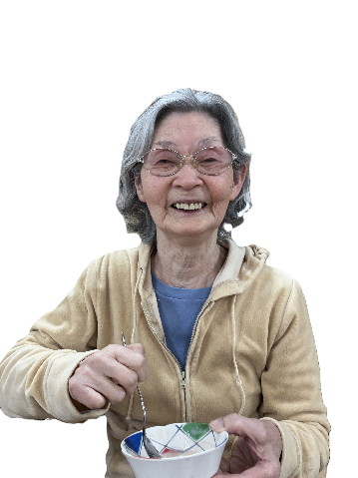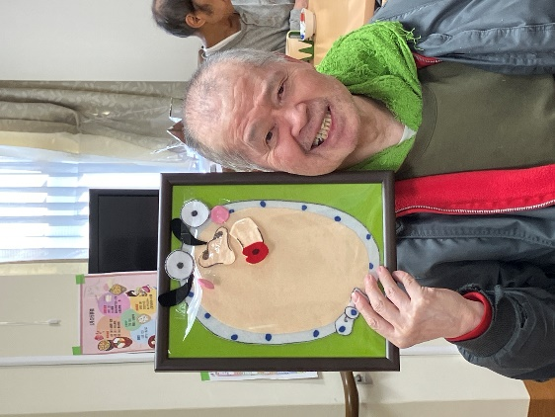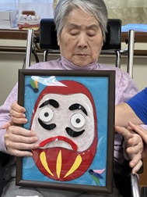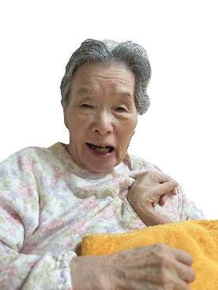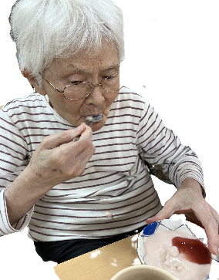

**みんなで一緒におやつ作り**

利用者の皆さんと一緒にイチゴムースを作りました。

イチゴムースの素に牛乳を入れてよくかき混ぜて、

ホイップクリームとストロベリーソースをかけて完成です。

食べる前にはストレッチをし、歌を歌って口の動きを促して

準備を整えました。みなさん「おいしい」と召し上がっていました。

「たまにはこういうのもいいわね」と楽しんでいらっしゃいました。

次は何を作ろうか、ワクワクしながら考えています。

　　　　　　　　　　　　　　　　　　　管理栄養士　齋藤　香生里

**１月は２階９名、３階３名、ショートステイ**

**１名の方が誕生日を迎えられました。**

**目隠しをして福笑いを完成させると・・・**

**誰かに似てる？かな(笑)**

**個性的な顔も、そのあとのケーキも、**

**お楽しみいただけました♪**

**誕生会**

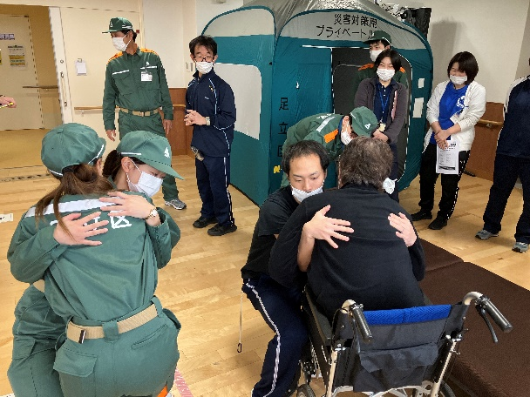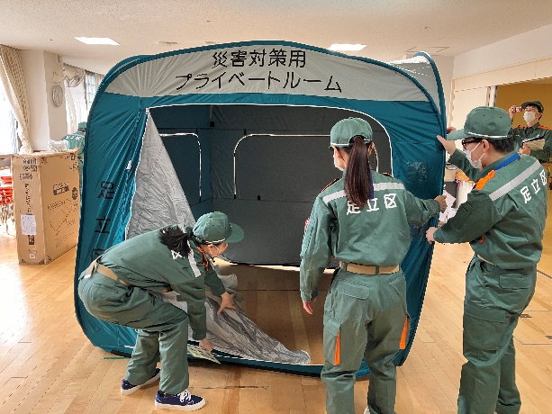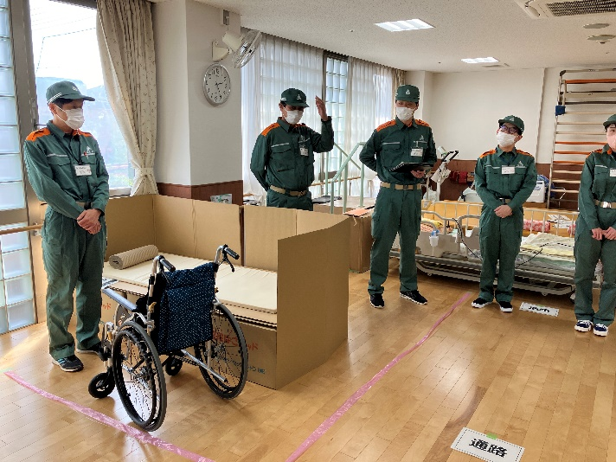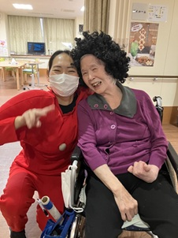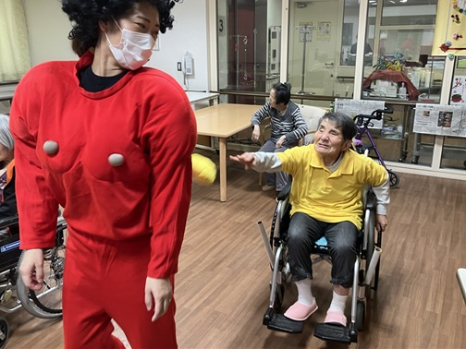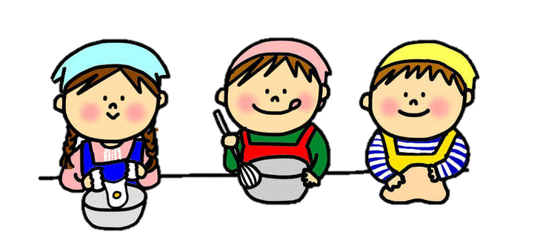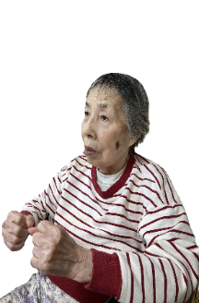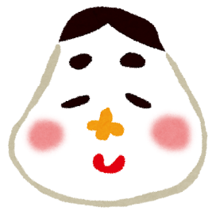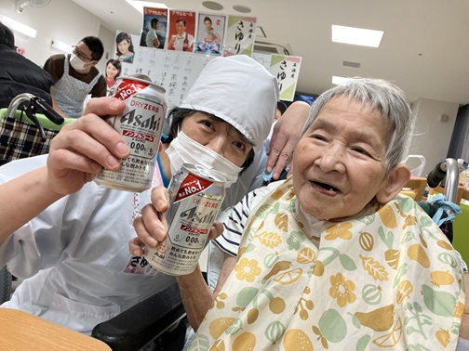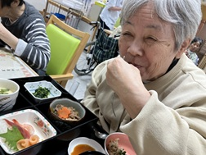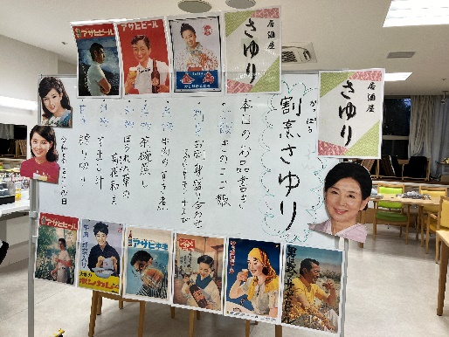**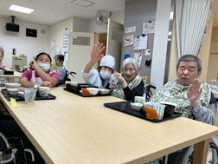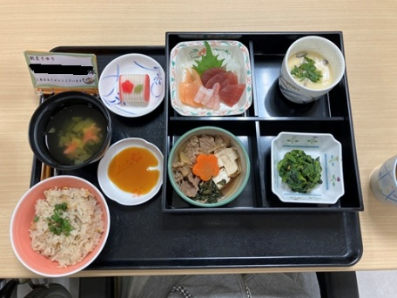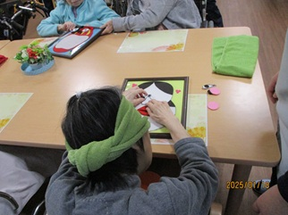****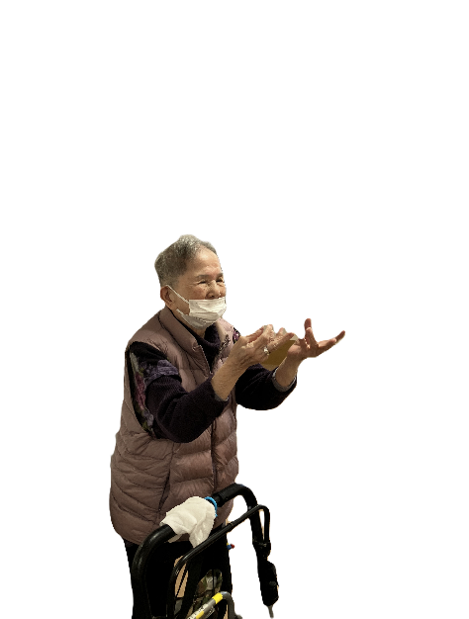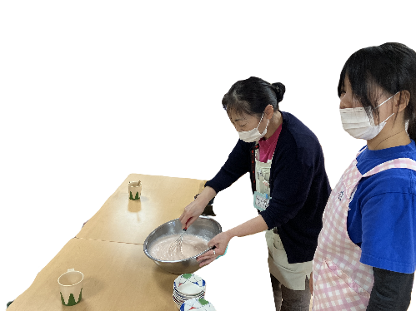**

居酒屋　さ　ゆ　り

**1月25日、震度6強の地震発生を想定した足立区総合防災訓練が行われました。災害時、さのは二次避難所になっています。もしもの時は地域の方が避難してきます。その際どんなことが1階で行われるのかを確認することが出来ました。**

**段ボールで出来たベッドはかなり頑丈でした。区の職員さんへミニ介護教室が開かれる場面もありました(笑)**

春が待ち遠しい時季になりましたが、皆様いかがお過ごしでしょうか？

寒い日々が続き、家から出るのも億劫になり、自宅で過ごすことが多くなっています。

　最近は、自宅で編み物をして過ごしています。小学生のころに祖母に教わっていたのです

が、なかなか上手く編めずにすぐに飽きてしまった事を思い出しながら、編み物を楽しん

でいます。　　　　　　　　　　　　　　　　　　　　　　　　　　　　　　　　（仲）

編集後記

／

　　鬼は外～

＼

／

　　福は内～

＼

**2月3日に節分会を行いました。**

**職員が鬼に扮して、豆に見立てたお手玉を**

**利用者様に投げていただきました。**

**みなさん笑顔で楽しまれていました。**

節分

**今回は３階の利用者様を対象に居酒屋を開催しました。**

**お膳形式での提供でしたが皆様楽しんでいただけました。**

**ノンアルコールのビールを飲まれている利用者様もいらっしゃり、**

**居酒屋の雰囲気を味わって頂きました。「かんぱ～い！！」**